出埃及記第1-2章 摩西的出生

引題：你認為人生是辛苦的還是輕鬆的？你感到幸福嗎？

出埃及記作者：摩西。創世記、出埃及記、利未記、民數記、申命記合稱為摩西五經。摩西親自帶領以色列民離開埃及，自然對這件重大事蹟比任何人更瞭解。本書可算是摩西的自傳，他詳盡描述他幼年的生活，但卻不強調他的父母和家庭背景。作者很熟悉當地的地理環境，又詳細記載他如何蒙召，這一切都說明摩西親自撰寫本書。耶穌和保羅都曾為摩西寫這書作見證（參可7:10,12:26，路20:37，羅10:5）。
寫作日期：摩西率領以色列民出埃及之後，在公元前1446年（另一說1290年）之後所寫。
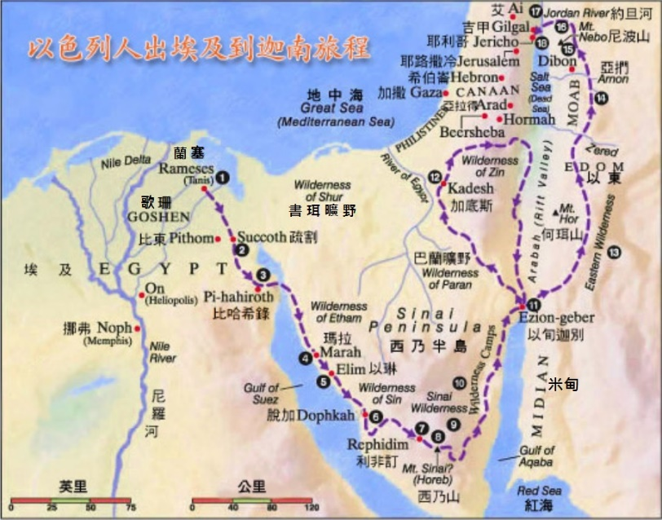
主题：舊約中的福音書，主題是「救贖」，描述以色列民由雅各一家七十人如何迅速長成，又如何蒙神的救贖，帶領他們出埃及。本書主要是提醒選民，神曾經為他們行了大事，又將律例典章賜給他們，所以他們應該忠心事奉這位領他們出埃及的耶和華。接下來，本書下半部（20至40章）詳述神在西奈山頒佈律法給選民，作為屬靈及道德生活的標準，並藉此要他們順服及尊敬神。

第1-2章分段：
（一）以色列人在埃及作苦工（1:1-14）
（二）接生婆存留男孩性命（1:15-22）
（三）摩西被埃及公主收養（2:1-10）
（四）摩西殺人後逃亡米甸（2:11-25）

（一）以色列人在埃及作苦工（1:1-14）

1:5 從雅各而生的，共有70人：名單請參考創46:8-27。根據這份名單，雅各有12個兒子，51個孫子，四百年後蒙神祝福成為大族（12:37步行的男人約有六十萬）。
1:7 滿了那地：指以色列人居住的歌珊地。（創47:27，出9:26）
1:10 以色列人住在尼羅河三角洲以東，為埃及的邊疆，靠近沙漠，過去外族經常從此處入侵。埃及新王擔心以色列人與外族聯手，於是要加強管理。
1:11 積貨城：囤積糧草軍備，以防禦外族入侵的城市。
1:14 神早已告訴亞伯拉罕，以色列人必寄居別人的地，又服事那地的人，那地的人要苦待他們四百年（創15:13）。以色列人面臨的變局，迫使他們不能安逸地停留在埃及，以致於要回到「應許之地」。
【問題】以色列人越受苦害，越發多起來，這是怎麼回事？
【問題】你感覺到生活中有命苦的時候嗎？你怎麼應對？

（二）接生婆存留男孩性命（1:15-22）

1:15 收生婆：接生婆。這兩位接生婆應該是主管以色列婦女的生育，所以代表去見法老。
1:16 見了男嬰就殺，女嬰可以存活，這樣一來，以色列就沒有男孩可以傳宗接代。
1:19 以色列婦女健壯活潑，可能又多產，所以生產進程很快。
1:21 成立家室：接生婆可能多是無法生育的婦人，但這兩位敬畏神的接生婆，神厚待她們，不只是聖經中記載她們的名字，還讓她們成家、生育。
1:22 法老對以色列人的第一計是嚴格督管苦待，第二計不讓男嬰存活，第三計把所有的男孩丟到河裡淹死。其中以第三計最為殘酷，但可能為時不長。
【問題】接生婆敬畏神，不聽從法老的命令，免不了要冒風險，你認為她們說謊以自保嗎？

（三）摩西被埃及公主收養（2:1-10）

2:1 摩西的父母都是利未人，父親名叫暗蘭，母親名叫約基別（6:20）。
2:3 蒲草箱原文與方舟同一字，在此可翻譯為籃子。石漆和石油：相當於今天的瀝青和柏油，用來防水。蘆荻：沿著河岸生長的長莖蘆葦。
2:4 姐姐：應該是米利暗（也是亞倫的姐姐15:20）。
2:5 河邊洗澡：對於埃及公主來講，不只是潔淨，還有得神明庇佑的意義。
2:9 法老的女兒付工錢給摩西的媽媽，照顧摩西至他斷奶為止，結果摩西得以在嬰幼兒時期接受以色列民族文化教育，也得以保住性命。
2:10 摩西：希伯來文的意思是從水裡拉上來的，埃及文的意思是兒子，王室中的人很常用。摩西斷奶後被送入宮中，這樣神蹟式的收養和皇家式的教育，孕育了一位偉大的領袖。
【問題】摩西的家人把摩西放在蒲草箱中時，是什麼感覺？
【問題】摩西幼兒時期在親生父母家中成長，對他的自我認同影響很大（2:11），請問你認為教育幼兒最重要的是什麼？

（四）摩西殺人後逃往米甸（2:11-25）

2:11 後來摩西長大：這時摩西將近40歲（徒7:23），他去米甸牧羊共40年（徒7:30），曠野漂流40年（16:35），總共活了120歲（申34:7）。弟兄：同胞，可見摩西一直都認同自己是以色列人。
2:15 米甸：在巴勒斯坦南部阿卡巴灣以東的沙漠地帶。米甸是亞伯拉罕晚年與基土拉所生的兒子（創25:1-2），因此米甸人與以色列人有血統關係。
2:17 流珥：又名葉忒羅（3:1），葉忒羅可能是稱號，意思是大人。
2:24 神與亞伯拉罕立約，見創15章、17章，神應許將迦南地賜給亞伯拉罕為業，而且使他的後裔繁多。（創15:16到了第四代，他們必回到此地。）之後，神向以撒和雅各顯現，重申祂與亞伯拉罕之約。（創26:24，創28:13-15，創35:9-12）
【問題】神記念他與亞伯拉罕所立的約，但是為什麼要這麼久，神才動工呢？
【問題】等候神是基督徒一輩子的功課，我們需要存著怎樣的心態來等候呢？

結語：神聽見，神記念，神永遠與我們同在，如果我們有信心，就會看見神的奇妙作為。以色列人的民族領袖摩西，即將展開一段奇妙的旅程，接下來的第三章，就是他蒙召的開始。

詩歌：信心的旅途 （天韻專輯：信心是一種看見）

信心是一個美好的禮物，為我打開一扇窗戶，
讓我看見眼睛看不見的遠景，實現在心靈的深處。
信心是一個奇妙的祝福，為我打通一條道路，
讓我擁抱天父永不遲延的應許，即使眼前烏雲密佈。
啊！信心的旅途，翻山越嶺也不輕易調轉腳步；
啊！信心的歲月，千山萬水總是訴說天父在看顧。 （我相信、我經歷、我知道、祢引導x4）

